31.03.2020r. ,, Promyki”
Drodzy rodzice dzisiaj, 31 marca, grupa ,, Promyki” realizuje temat: ,,Kto odpowiada za czystość na naszej planecie”?
Zapraszamy do zabaw zręcznościowych, dydaktycznych i matematycznych.
Na początek proponuję:
- Sprawną buzię – zabawę zręcznościową z elementem ćwiczeń artykulacyjnych.
Dzieci, wraz z rodzicami, siedzą w kręgu i podają sobie piłkę, uważając, żeby nie wypadła im z rąk. Starają się wyraźnie i rytmicznie powiedzieć wyliczankę:
Szczotka, szczoteczka, łyżka, łyżeczka, krąży piłeczka, raz, dwa, trzy, skaczesz ty.
Kto trzyma piłkę na słowo „ty” – wstaje i wykonuje 10 podskoków. Wszyscy głośno liczą.
- Czysta Ziemia – pogadanka.
Następnie zapytajcie dzieci jak każdy człowiek może przyczynić się do tego, aby na świecie było czysto. Zadawajcie im pytania, kierując rozmową, przypominając o segregowaniu odpadów, przetwarzaniu śmieci, ograniczeniu korzystania z przedmiotów jednorazowego użytku takich jak foliowe torebki, korzystaniu z roweru lub komunikacji miejskiej zamiast samochodu, naprawianiu zepsutych rzeczy zamiast kupowania nowych, gaszeniu światła, gdy wychodzimy z pokoju, zakręcaniu wody, gdy myjemy zęby, niezrywaniu kwiatów na bukiety, niełamaniu gałęzi drzew.
Zaprezentujcie dzieciom ilustracje, pokazujące zachowania proekologiczne: wykorzystanie
odnawialnych źródeł energii, segregowanie odpadów, spędzanie wolnego czasu na spacerach, bieganiu lub wycieczkach rowerowych, a nie przez telewizorem, który zużywa energię.

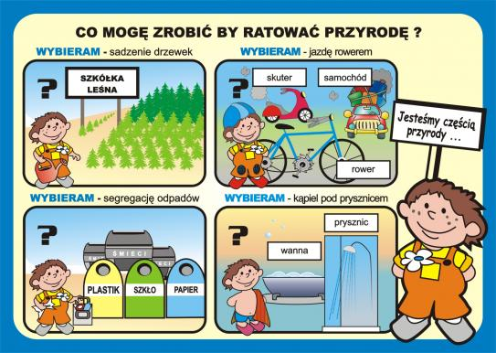

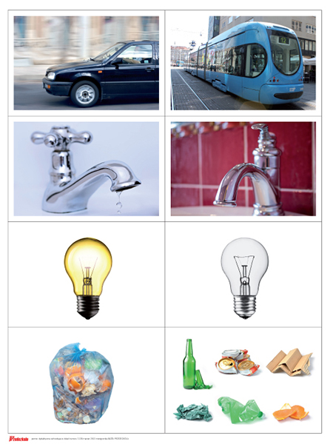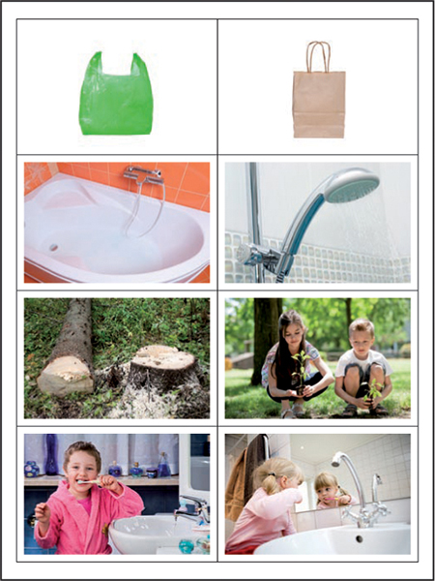

- Posłuchaj, policz i ułóż – zabawa dydaktyczna,
A teraz dzieci będą liczyły usłyszane dźwięki na samodzielnie zrobionych instrumentach.
Najpierw dzieci muszą wykonać pałeczki do gry na bębenku. W tym celu przyklejają do jednego końca patyka do szaszłyków pasek falistej tektury (ok. 2 cm szerokości), następnie zwijają tekturkę i przyklejają jej koniec. Zrobioną w ten sposób pałeczką mogą uderzać
o kubek po jogurcie, który będzie służył za bębenek. Chętne dziecko uderza pałeczką w kubek kilka razy, a pozostali uczestnicy z zamkniętymi oczami próbują policzyć usłyszane dźwięki i ułożyć na dywanie tyle samo patyczków lub innych liczmanów(np. guziki, cukierki…)
- Pod dyktando – zabawa ruchowa utrwalająca kierunki.
Możecie zaproponować waszym pociechom, aby poruszały się po sali zgodnie z waszym poleceniem:
dwa kroki do przodu, jeden krok w prawo, trzy kroki w lewo, jeden do tyłu, w tył zwrot, dwa kroki do przodu itd.
Każdy z was zwraca uwagę na innych, aby nikogo przypadkowo nie potrącić.
- Zaznacz drogę – zabawa matematyczna.
Teraz możecie pobawić się w kodowanie i odczytywanie zakodowanych informacji,
wykonanie zadań w „Kartach pracy” KP3 s. 64–65, jeżeli macie tą książkę. Jeżeli nie, to
rozkładacie na dywanie arkusz szarego papieru, na którym wcześniej narysujcie kratkę (pola 5x 5). Z kartoników z cyframi i strzałkami ułóżcie kod.; START:2 kroki do przodu, 3 krok- w prawo,1 krok do przodu,3 kroki w lewo, 1 do przodu, 4 kroki w prawo, obrót, 3 kroki do przodu,1 krok w prawo,1 krok do przodu,1 krok w lewo, Meta.

START |  |  |  | META

2 | 4 | 1 | 1 | 1
3 | 3 | 3 | 3 | 1

Dzieci odczytują kod i we wskazanych cyfrą i strzałką miejscach układają np. zakrętki.
Następnie jeszcze raz analizują trasę, sprawdzając, czy wszystkie zakrętki zostały ułożone poprawnie. Kolejną trasę może zakodować twoje dziecko.
- Wymyślę zadanie dla ciebie – zabawa matematyczna.
Dzieci rozwiązują podane przez was zadania na odejmowanie w zakresie 10.
Przykład zadania:
W koszu było 10 jabłek, dzieci zjadły 5, ile zostało?
W celu dokonania obliczeń dzieci posługują się dowolnymi liczmanami.( np. guziki, żelki, nakrętki…) Po kilku próbach zadanie wymyśla dziecko. Układa ono własne zadanie
i wybiera osobę, który ma je rozwiązać.

I jeszcze dodatkowe zadania dla chętnych dzieci.

Życzę miłych zabaw. Grażyna Sierocka

